Проект «Наш хозяин Домовой»

Я за печкой живу,  С ребятишками дружу.  Я хозяйке помогаю,  Всех гостей я развлекаю.  Я за печкой сижу,  Иногда слегка ворчу,  А вообще я удалой,  Лучший в мире домовой!!! | 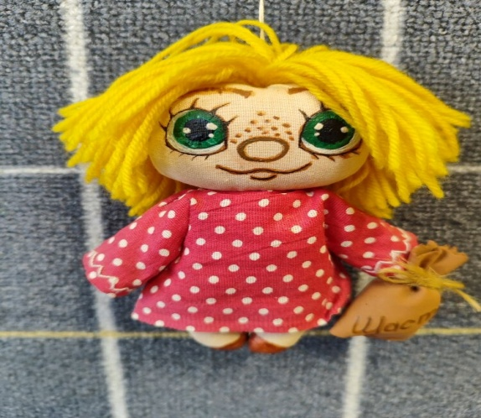

Владимир Путин подписал Указ, согласно которому 2024 год объявлен Годом семьи. Какая семья без дома, а какой дом без своего хозяина - домового. Современные дети практически ничего не знают о старинных традициях, обрядах.
10 февраля празднуют старинный праздник – день рождения домового или, как его еще называют, день угощения домового. Так возникла идея познакомить ребят с домовенком Кузей и поздравить его с днем рождения.
Знакомство началось с интересных бесед: «Кто такой Домовой?», «Где обитает Домовой», «Как выглядит Домовой», «Характер Домового», «День рождение «Домового».
Затем ребята посмотрели м/ф «Домовенок Кузя». И вот в гости пришел сам домоменок Кузя. Он очень хотел подарка на свой день рождение. Ребята решили подарить Кузьме открытки, они очень старались.
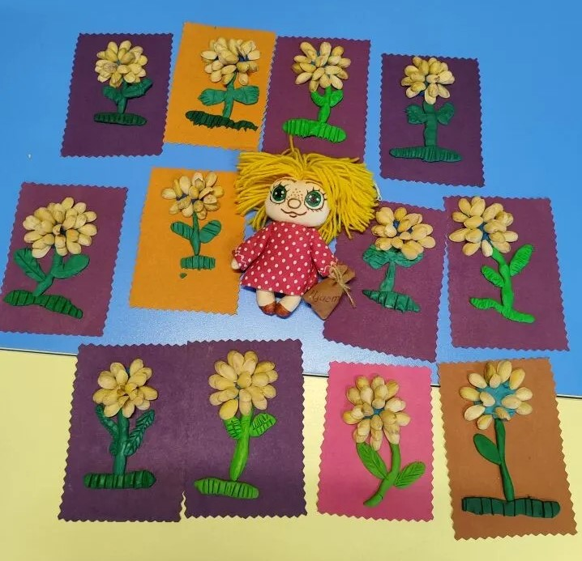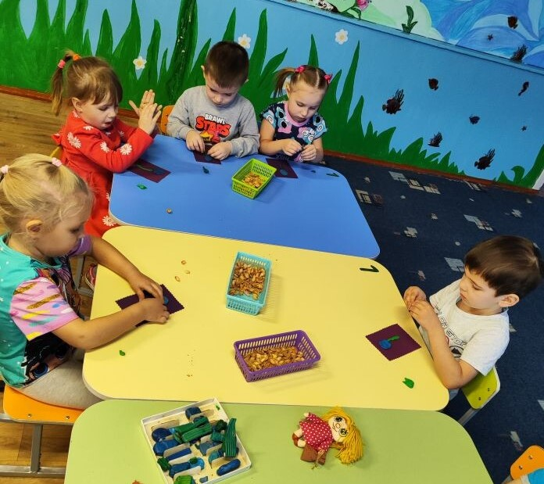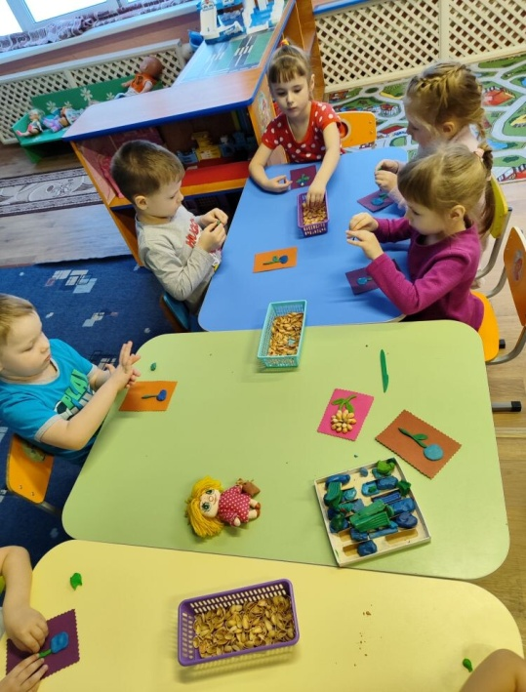
Детям так понравился Кузьма, что они предложили нарисовать его портрет.

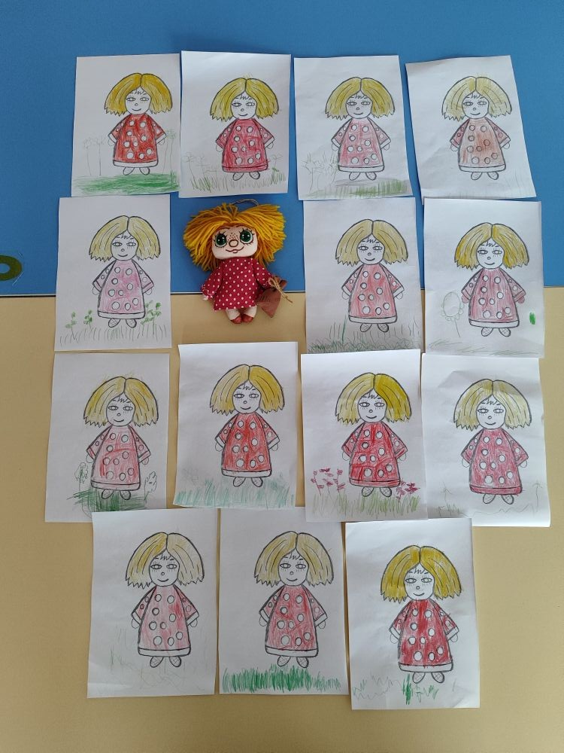
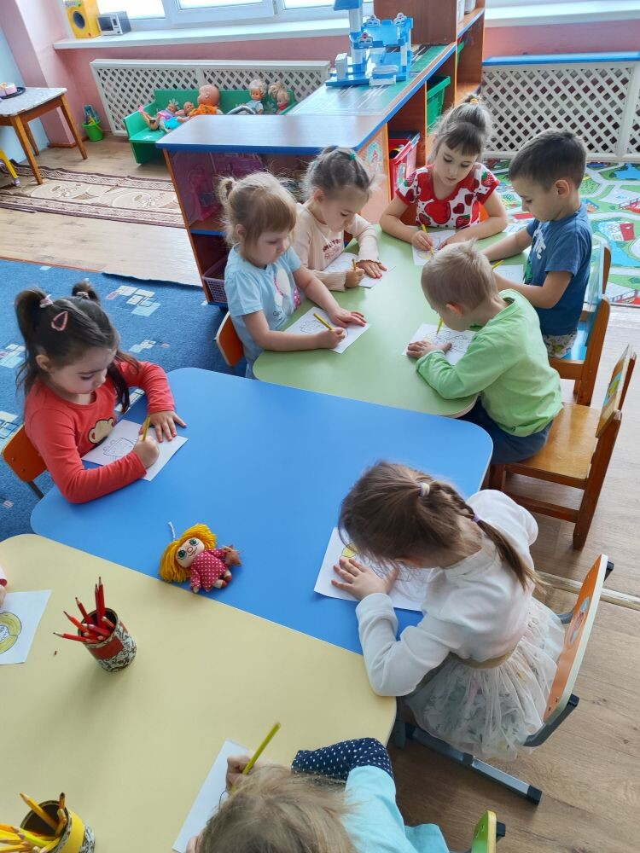

День рождение не бывает без цветов. И вот такие прекрасные букеты появились у Кузи. Он был рад всем подаркам от ребят.
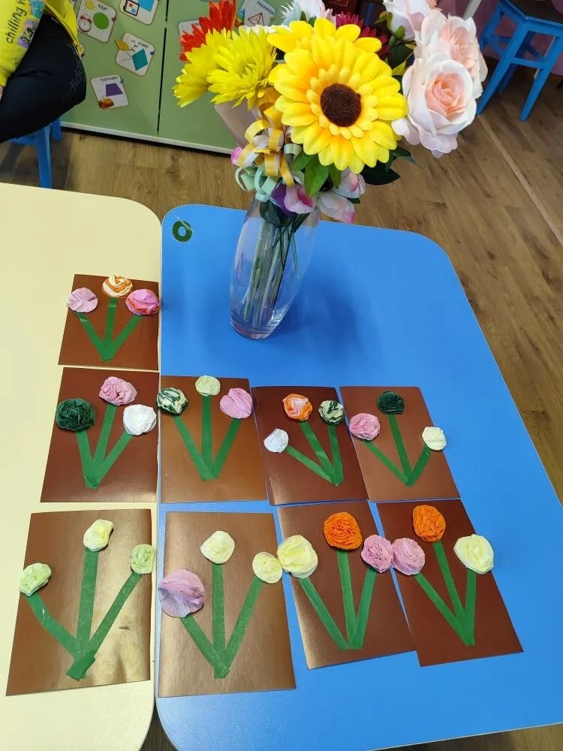
Результатом реализации моего проекта стало обогащение воспитанников новыми знаниями и яркими впечатлениями.

